**Музыкальная викторина**

В викторине участвуют две команды, которым заранее предлагается продумать свое название, выбрать девиз и капитана.

Звучит музыка (возможно, заставка к программе "Угадай мелодию"). Ведущий приглашает команды на сцену, представляет членов жюри.

**Конкурс 1. "Угадай мелодию"**

**Ведущий.** Сейчас прозвучат мелодии из песен. Ваша задача узнать песню, подхватить ее и пропеть один куплет.

1. "Вместе весело шагать" (муз. В.Шаинского).  
2. "Не дразните собак" (муз. Е.Птичкина).  
3. "Золотая свадьба" (муз. Р.Паулса).  
4. "Крылатые качели" (муз. Е.Крылатова).

**Конкурс 2. "Найди "лишнее" слово"**

**Ведущий.** На доске записаны слова, найдите лишнее.

1. Скрипка, труба, гитара, балалайка.  
2. Смычок, струны, дирижерская палочка, клавиши.

**Конкурс 3. "Загадки"**

**Ведущий.** Я буду загадывать загадки, а вы должны отгадать. Кто это сделает быстрее, тот выиграет.

У какого инструмента  
Есть и струны, и педаль?  
Что же это? Несомненно,   
Это звонкий наш...

(*Рояль.*)

Он по виду брат баяна,  
Где веселье, там и он.  
Я подсказывать не стану,  
Всем знаком...

(*Аккордеон.*)

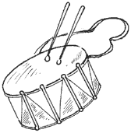Громче флейты,   
Громче скрипок,  
Громче труб наш великан:  
Он ритмичен, он отличен –  
Наш веселый...

(*Барабан.*)

Приложил к губам я трубку,  
Полилась по лесу трель,   
Инструмент тот очень хрупкий,  
Называется...

(*Свирель.*)

**Конкурс 4. "Три кита"**

**Ведущий.** Вы знаете, что вся музыка строится на трех китах: песня, танец, марш. Вопрос команде: какой "кит" в этой музыке? Если знаете, скажите, что это за музыкальное произведение и кто его автор.

1. Е.Дога. "Вальс" из кинофильма "Мой ласковый и нежный зверь".  
2. В.Моцарт. "Колыбельная".  
3. М.Глинка. "Полька".  
4. П.Чайковский. "Mapш деревянных солдатиков".

**Конкурс 5. "На лучшего знатока нот"**

**Ведущий.** Выберите по одному представителю от команды. Его задача – прочитать то, что написано на плакате.

Пока ребята готовятся, проходит следующий конкурс.

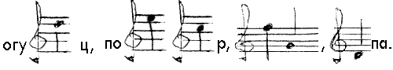

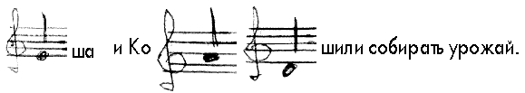

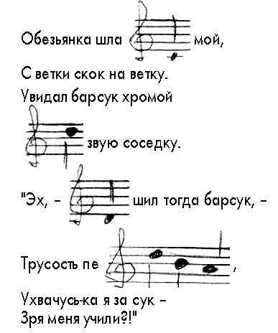

**Конкурс 6. "Музыкальные слова"**

**Ведущий.**Для участия в этом конкурсе вам достаточно знать названия нот, составляющих всем известную гамму: до, ре, ми, фа, соль, ля, си. Но, как ни странно, вам понадобится знакомство с животным и растительным миром.

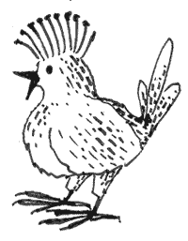1. Назовите животное, в названии которого есть нота "ре". (*Черепаха.*)  
2. Назовите растение, в названии которого есть нота "соль" и еще одна нота. (*Фасоль.*)  
3. Назовите птицу и цветок, в названиях которых есть нота "си". (*Синица, сирень.*)  
4. Назовите птицу и растение, в названиях которых есть нота "до". (*Удод, подорожник.*)

**Конкурс 7. "Мульти-пульти"**

**Ведущий.**Сейчас вы услышите отрывки из песен, которые звучали в мультфильмах. Угадайте, как они называются и из каких они мультфильмов.

1. "Песенка про кузнечика" из мультфильма "Приключения Незнайки".  
2. "Улыбка" из мультфильма "Крошка Енот".  
3. "Песенка друзей" из мультфильма "Бременские музыканты".  
4. "Прекрасное далеко" из кинофильма "Гостья из будущего".

**Конкурс 8. "Конкурс капитанов"**

**Ведущий.** Решите ребусы, изображенные на плакате. (*Персики, лягушка.*)

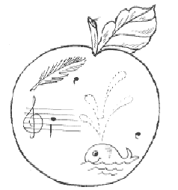 Спелые, сочные,  
Да висят высоко –   
Не достанешь.  
О чем идет речь?

Ура! Поймал! Кого?

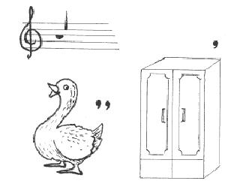

**Конкурс 9. "Аукцион песен"**

Кто больше споет песен, где упоминается какой-либо музыкальный инструмент?

**Ведущий.**Пока жюри подводит итоги нашей викторины, давайте споем вашу любимую песню.

Дети исполняют песню.  
Жюри подводит итоги, объявляет результаты конкурсов, награждает победителей дипломами.